Классный час, посвященный памяти жертв блокады Ленинграда
«Мы не помнить об этом не в праве»

Цель:
Воспитание патриотизма, чувства гордости за свою страну, за свой народ.
Задачи:
Познакомить студентов со страшным периодом в жизни нашей страны;
Пробудить в молодежи чувство сострадания и гордости за стойкость своего народа в период блокады Ленинграда и на протяжении всей Великой Отечественной войны.
Восьмого сентября 2021 г. отмечается скорбный юбилей — 80 лет со дня начала Блокады Ленинграда — одного из самых страшных преступлений Второй мировой войны, совершенных нацистской Германией и ее союзниками.
Считается, что Блокада Ленинграда длилась 900 дней. Однако на самом деле блокадных дней было 872 дня — с 8 сентября 1941 года по 27 января 1944 года. Как утверждают сегодня историки на основании последних данных, Блокада Ленинграда унесла жизни около полутора миллионов человек, 97% жертв погибли от голода.
Слайд 3.
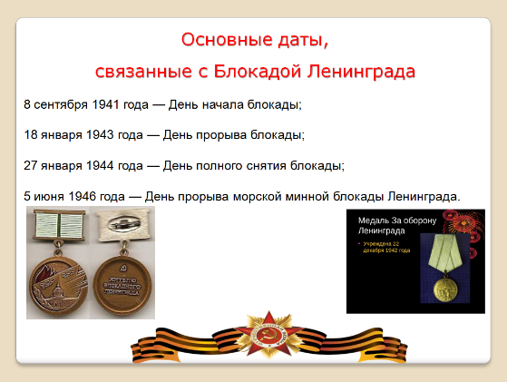
Начало блокады
Началом блокады считается 8 сентября 1941 года, когда была прервана сухопутная связь Ленинграда с остальной частью СССР. Однако фактически блокада началась двумя неделями раньше — 27 августа было прервано железнодорожное сообщение города с Большой землей, на вокзалах и в пригородах Ленинграда к этому времени скопились десятки тысяч людей, пытавшихся уйти на восток. Также в городе в это время уже находились более 300 тысяч беженцев из захваченных гитлеровцами западных областей СССР и республик Прибалтики.
Слайд4.
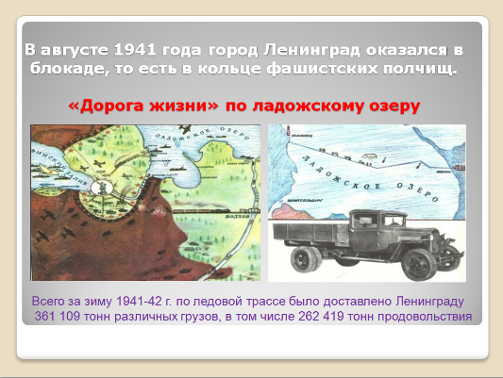
Голод
Ленинград вступил в войну, имея обычный запас продуктов. Продовольственные карточки были введены в городе еще 17 июля, но продукты особо не экономили, нормы были большие, и никакой нехватки продовольствия до начала блокады не было.
Однако уже к началу блокады оказалось, что в городе не было достаточных запасов продовольствия и топлива, а единственной ниточкой, связывающей Ленинград с Большой землей, была знаменитая Дорога жизни, проходившая по Ладожскому озеру и находившаяся в пределах досягаемости артиллерии и авиации противника.
Слайд 6.
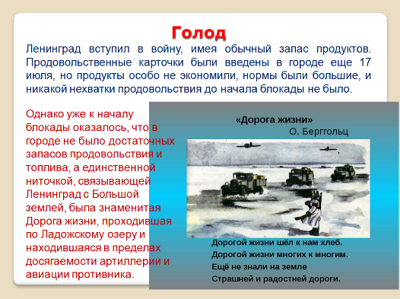

Слайд 7.
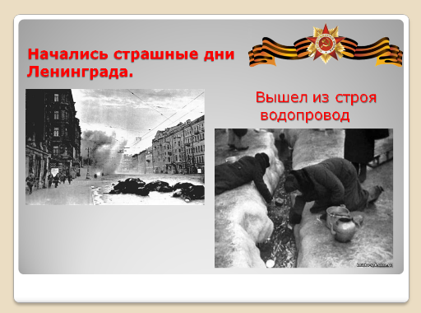
Катастрофическая ситуация с продовольствием для осажденного города стала ясной 12 сентября, когда были закончены проверки продуктовых складов. Сказались не только потери из-за разбомбленных во время первых авианалетов знаменитых Бабаевских складов, где было сосредоточено значительное количество продовольствия, но и ошибки в распределении продуктов в первые два месяца войны. Первое резкое снижение норм выдачи продуктов произошло 15 сентября. После этого нормы снижались до декабря, замерев на минимальной отметке в знаменитые 125 блокадных грамм, которые полагались детям и иждивенцам.
Слайд 8.
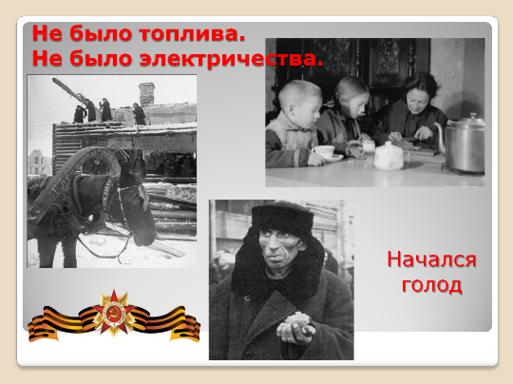
Кроме того, с 1 сентября была запрещена свободная продажа продовольствия (эта мера действовала до середины 1944 года). Также была запрещена официальная продажа продуктов в так называемых коммерческих магазинах по рыночным ценам. При этом на черном рынке, который действовал в Ленинграде всю войну и блокаду, за ценности можно было выменять продовольствие, топливо, медикаменты и т.д.
Слайд 9.
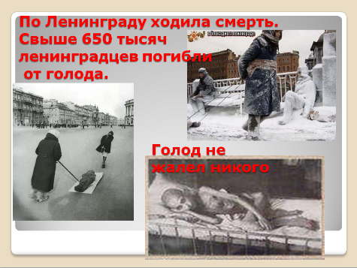
Слайд 10.
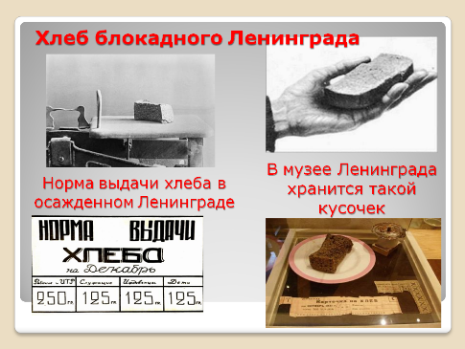
В октябре жители города уже почувствовали явную нехватку продовольствия, а в ноябре начался настоящий голод. Особенно страшно было, когда до установления льда на Ладоге продовольствие в город доставлялось только по воздуху. Только с началом зимы Дорога жизни заработала в полную мощь, но доставленных по ней продуктов, естественно, не хватало. При этом все транспортные коммуникации находились под постоянным огнем противника.
Слайд 11.
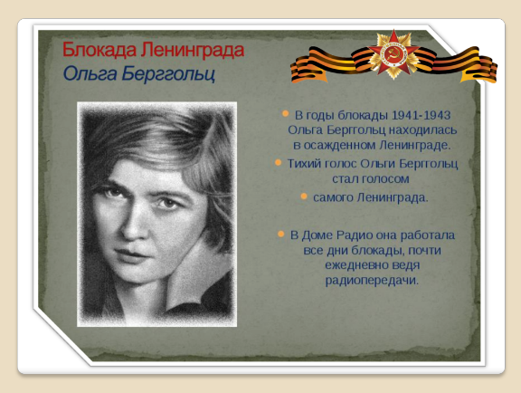
Суровая зима 1941-42 года усугубила ужасы массового голода, что привело к огромным жертвам именно в первую блокадную зиму.
Жертвы блокады
За годы блокады погибло, по разным данным, от 600 тысяч до полутора миллиона человек. На Нюрнбергском процессе речь шла о 632 тысячах погибших, однако позже это число неоднократно пересматривалось, увы, в сторону увеличения. Только 3% погибших стали жертвами бомбежек и артобстрелов, остальные 97% умерли от голода.
Слайд 12.
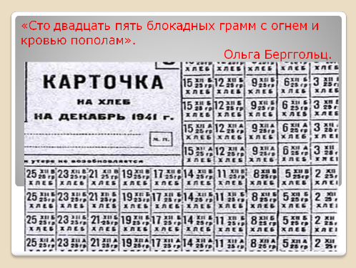
Слайд 13.
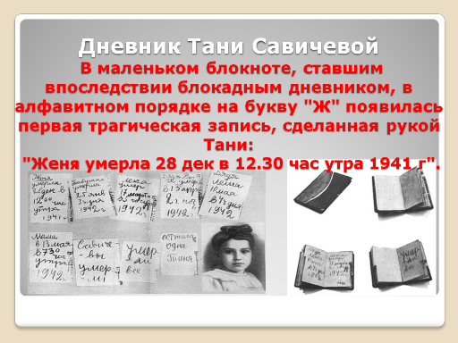
Слайд 14.
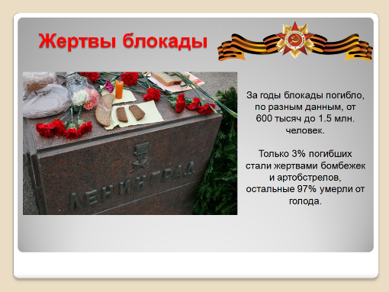
Граждане! При артобстреле эта сторона улицы наиболее опасна!
В первые месяцы блокады, несмотря на мизерные нормы выдачи хлеба, смерть от голода еще не стала массовым явлением, и большую часть погибших составляли жертвы бомбардировок и артиллерийских обстрелов.
Именно тогда на стенах некоторых домов появились знаменитые надписи: «Граждане! При артобстреле эта сторона улицы наиболее опасна».
Надписи делались на домах на северных и северо-восточных сторонах улиц, так как гитлеровцы вели обстрел города с юга и юго-запада — из дальнобойных орудий, установленных на Пулковских высотах и в Стрельне.
Это связано с тем, что обстрел Ленинграда велся только с территорий, оккупированных немецкими войсками, финские части, замыкавшие блокаду с севера, город почти не обстреливали. В Кронштадте такие надписи наносились на юго-западных сторонах улиц, поскольку немцы вели обстрел со стороны оккупированного Петергофа.
Слайд 15.
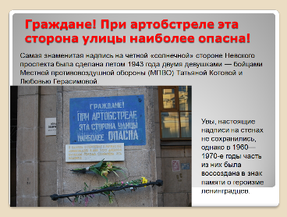
Слайд 16.
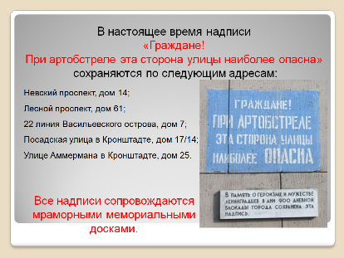
Самая знаменитая надпись на четной «солнечной» стороне Невского проспекта была сделана летом 1943 года двумя девушками — бойцами Местной противовоздушной обороны (МПВО) Татьяной Котовой и Любовью Герасимовой.
Увы, настоящие надписи на стенах не сохранились, однако в 1960—1970-е годы часть из них была воссоздана в знак памяти о героизме ленинградцев.

Слайд 17.
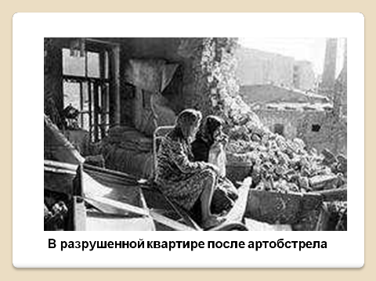
Слайд 18.
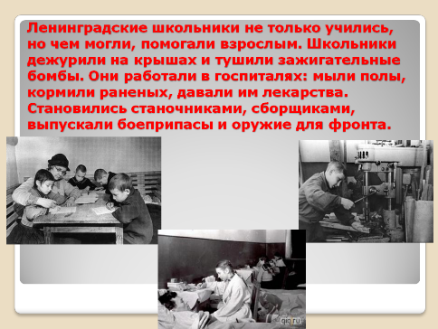
Слайд 19.
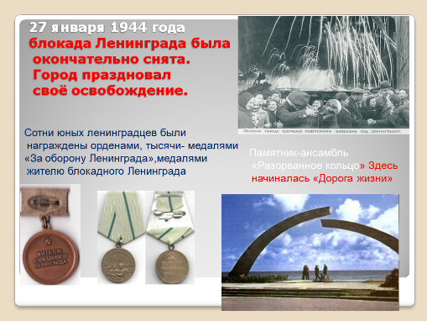
Слайд 20.
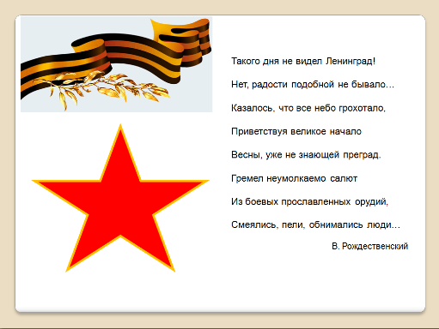

Слайд 21.
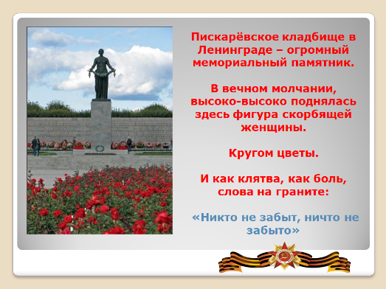
Слайд 22.
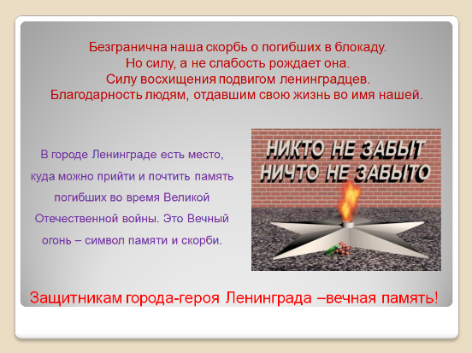
Подвиг Ленинграда был отмечен еще до окончания войны. Приказом верховного главнокомандующего от 1 мая 1945 года Ленинград был назван городом-героем за героизм и мужество, проявленные жителями города во время блокады. Вместе с Ленинградом этого звания были удостоены еще три города — Сталинград, Севастополь и Одесса.
Слайд 24.
